Nama : Johanes Yogtan Wicaksono Raharja

NIM : 215314105

Mata Kuliah : Statistika

Dosen Pengampu :

1. 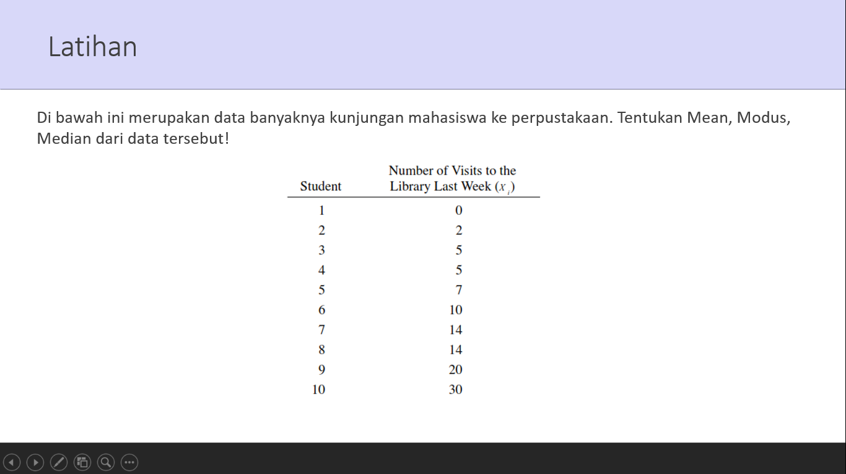Ukuran Pemusatan Data

Penyelesaian :

* Mean, diketahui rumus menghitung mean data tunggal :

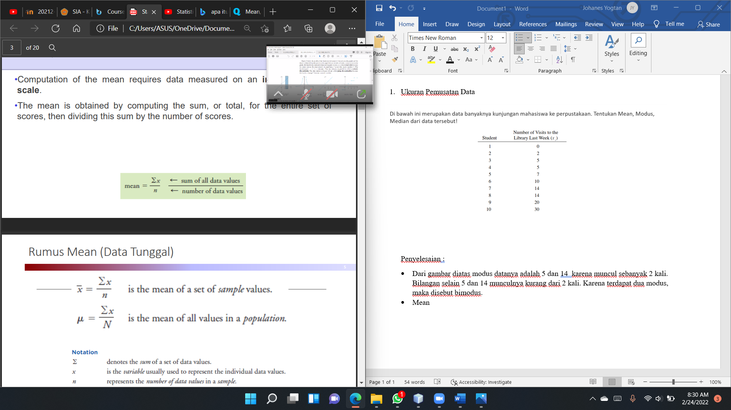

Mean = 107/10 = 10,7

Jadi rata-rata datanya yaitu 10,7.

* Modus, dari gambar diatas modus datanya adalah 5 dan 14 karena muncul sebanyak 2 kali. Bilangan selain 5 dan 14 munculnya kurang dari 2 kali. Karena terdapat dua modus, maka disebut bimodus.
* Median, dari gambar diatas sudah diurutkan maka langsung saja proses penghitungannya nilai tengahnya murid 5 dan 6 jadi yaitu:

Median = (7+10)/2 = 8,5

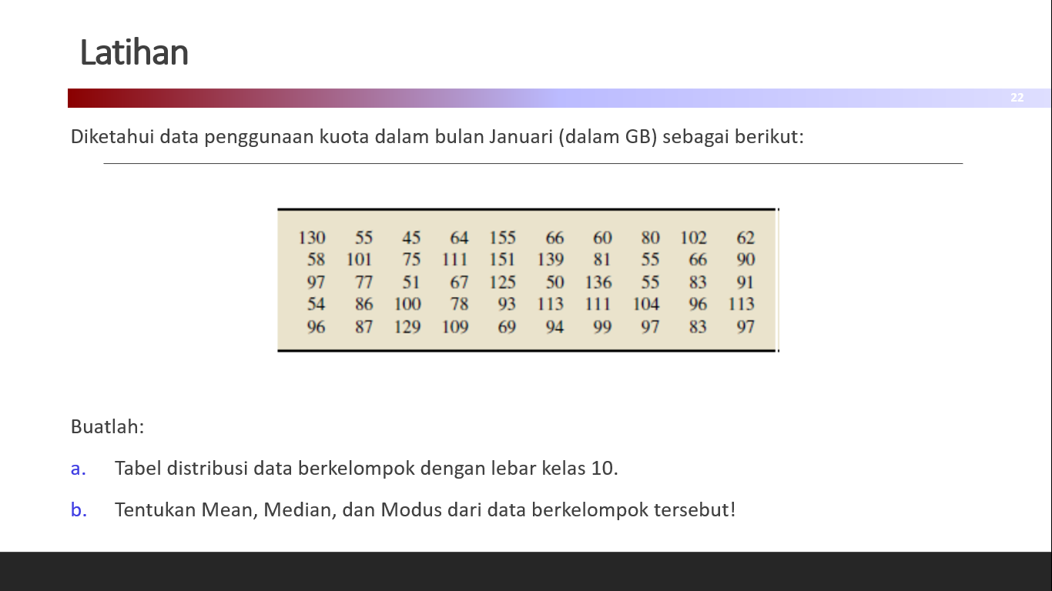

Penyelesaian :

|  |  |
| --- | --- |
| Interval Kelas | Frekuensi |
| 45-54 | 4 |
| 55-64 | 7 |
| 65-74 | 4 |
| 75-84 | 7 |
| 85-94 | 6 |
| 95-104 | 10 |
| 105-114 | 5 |
| 115-124 | 0 |
| 125-134 | 3 |
| 135-144 | 2 |
| 145-154 | 1 |
| 155-164 | 1 |

1. Tabel distribusi data berkelompok
2. Mean, Modus, dan Median

* Mean, diketahui rumus menghitung mean data berkelompok :

|  |  |  |  |
| --- | --- | --- | --- |
| Interval Kelas | fi | xi | fi.xi |
| 45-54 | 4 | 49,5 | 198 |
| 55-64 | 7 | 59,5 | 416,5 |
| 65-74 | 4 | 69,5 | 278 |
| 75-84 | 7 | 79,5 | 556,5 |
| 85-94 | 6 | 89,5 | 537 |
| 95-104 | 10 | 99,5 | 995 |
| 105-114 | 5 | 109,5 | 547,5 |
| 115-124 | 0 | 119,5 | 0 |
| 125-134 | 3 | 129,5 | 388,5 |
| 135-144 | 2 | 139,5 | 279 |
| 145-154 | 1 | 149,5 | 149,5 |
| 155-164 | 1 | 159,5 | 159,5 |
| Total | 50 |  | 4505 |
|  | | = 4505/50 | = 90,1 |

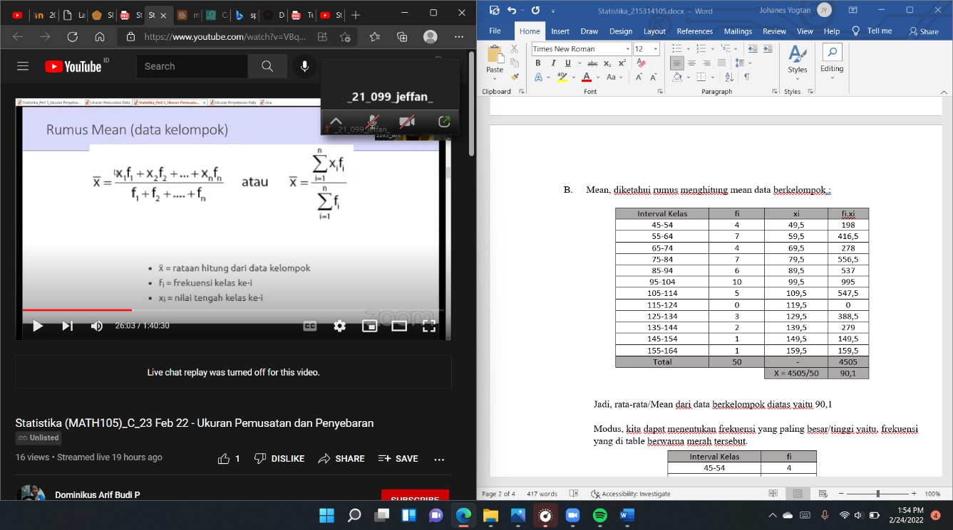

Jadi, rata-rata/Mean dari data berkelompok diatas yaitu 90,1

|  |  |
| --- | --- |
| Interval Kelas | fi |
| 45-54 | 4 |
| 55-64 | 7 |
| 65-74 | 4 |
| 75-84 | 7 |
| 85-94 | 6 |
| 95-104 | 10 |
| 105-114 | 5 |
| 115-124 | 0 |
| 125-134 | 3 |
| 135-144 | 2 |
| 145-154 | 1 |
| 155-164 | 1 |

* Modus, kita dapat menentukan frekuensi yang paling besar/tinggi yaitu, frekuensi yang di table berwarna merah tersebut.

Modus berada pada interval 95-104, sehingga :

Tb = 95 – 0,5= 94,5 Mo = Tb +

d1 = 10 – 6 = 4 Mo = 94,5 + * 10

d2 = 10 – 5 = 5 Mo = 94,5 + * 10

Mo = 94,5 + 4,44 = 98,94

Jadi, data paling besar/tinggi dari data berkelompok diatas yaitu di interval 98,94

* Median, Pertama-tama kita tentukan frekuensi kumulatif.

Kita dapat menemukan Data ke 25 ada di table bewarna merah artinya median ada di kelas tersebut.

|  |  |  |
| --- | --- | --- |
| Interval Kelas | fi | fkk |
| 45-54 | 4 | 4 |
| 55-64 | 7 | 11 |
| 65-74 | 4 | 15 |
| 75-84 | 7 | 22 |
| 85-94 | 6 | 28 |
| 95-104 | 10 | 38 |
| 105-114 | 5 | 43 |
| 115-124 | 0 | 43 |
| 125-134 | 3 | 46 |
| 135-144 | 2 | 48 |
| 145-154 | 1 | 49 |
| 155-164 | 1 | 50 |

Kita masukkan ke rumus median bekelompok :

Me = Tb +   
Me = 84,5 +* 10

Me = 84,5 +* 10

Me = 84,5 + * 10

Me = 84,5 + 5

Me = 89,5

Jadi, data tengah (Median) dari data berkelompok diatas adalah 89,5

1. 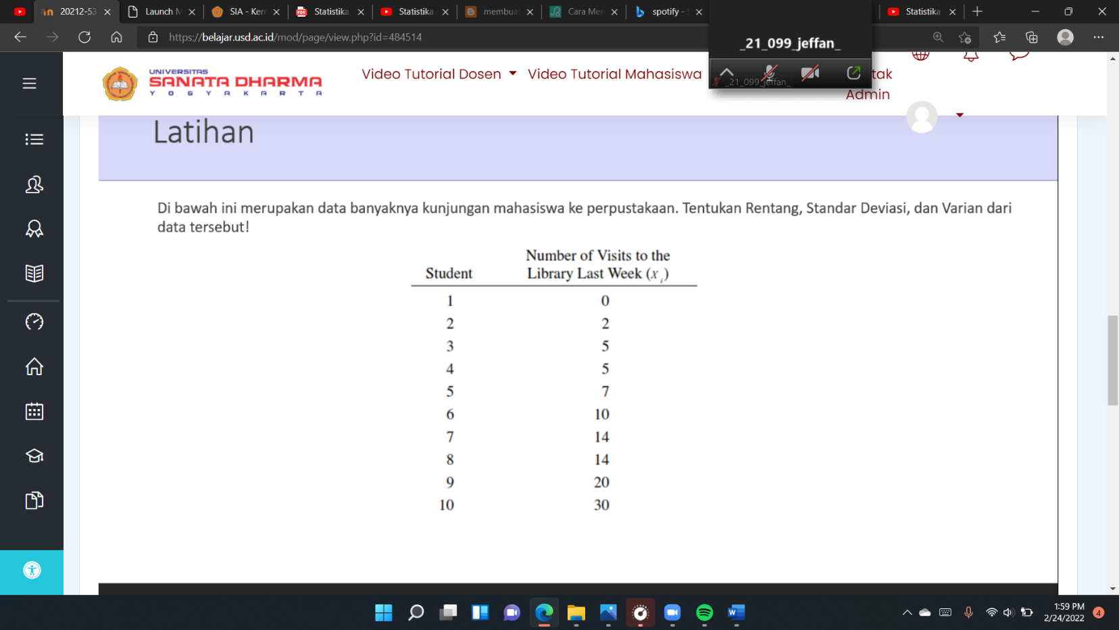Ukuran Penyebaran Data

* Pertama-tama kita harus menentukan rentang dan yaitu

Rentang = 30 – 0 = 30 , dan = 107/10 = 10,7

Untuk mempermudah proses berhitung, kita dapat menentukan nilai kuadrat dari tiap data terlebih dahulu.

|  |  |  |  |
| --- | --- | --- | --- |
| Student | Number Of Visit |  |  |
| 1 | 0 | (0 – 10,7)2 | 114,9 |
| 2 | 2 | (2 – 10,7)2 | 75, 69 |
| 3 | 5 | (5 – 10,7)2 | 32,49 |
| 4 | 5 | (5 – 10,7)2 | 32,49 |
| 5 | 7 | (7 – 10,7)2 | 13,69 |
| 6 | 10 | (10 – 10,7)2 | 0,49 |
| 7 | 14 | (14 – 10,7)2 | 10,89 |
| 8 | 14 | (14 – 10,7)2 | 10,89 |
| 9 | 20 | (20 – 10,7)2 | 86,49 |
| 10 | 30 | (30 – 10,7)2 | 372,49 |
| Total |  |  | 750,1 |

Dengan data jumlah tersebut, kita bisa menemukan nilai varians dan standar deviasi dari sampel data tersebut.

* Varians Sampel

s2 = 750,1/10-1

s2 = 750,1/9

s2 = 83,34

Standar deviasi merupakan akar kuadrat dari varians, maka nilai standar deviasi untuk sampel tersebut adalah sebagai berikut

* Standar Deviasi

S = = 9,12

Jadi, varians sampelnya adalah 83,34 dan standar deviasinya adalah 9,12

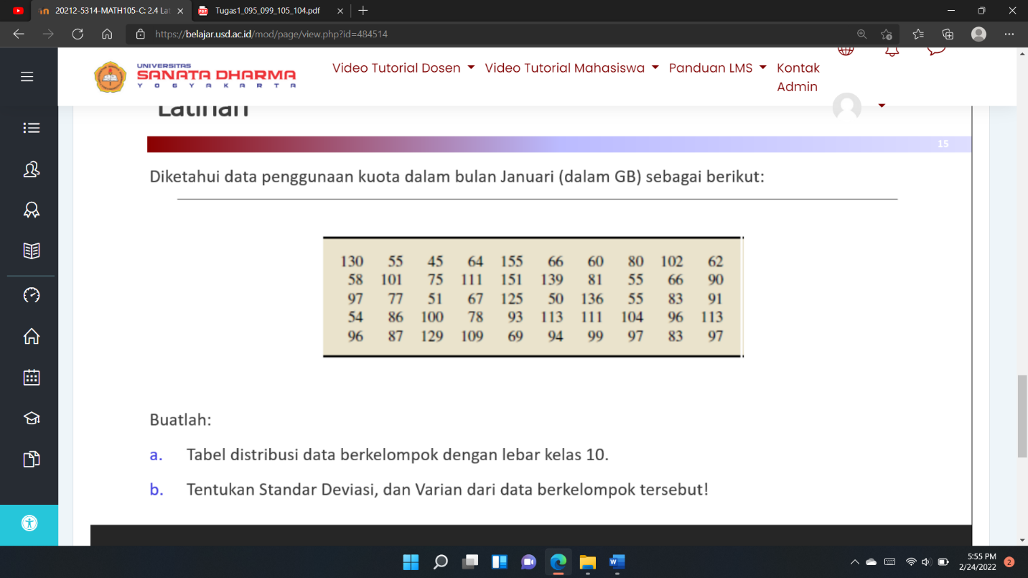

1. Table distribusi data berkelompok

|  |  |
| --- | --- |
| Interval Kelas | Frekuensi |
| 45-54 | 4 |
| 55-64 | 7 |
| 65-74 | 4 |
| 75-84 | 7 |
| 85-94 | 6 |
| 95-104 | 10 |
| 105-114 | 5 |
| 115-124 | 0 |
| 125-134 | 3 |
| 135-144 | 2 |
| 145-154 | 1 |
| 155-164 | 1 |

1. Standar Deviasi, dan Varian

Untuk mempermudah proses berhitung, kita dapat menentukan nilai kuadrat dari tiap data terlebih dahulu.

|  |  |  |  |  |  |
| --- | --- | --- | --- | --- | --- |
| Interval Kelas | fi | xi | fi.xi | 2 | Fi.2 |
| 45-54 | 4 | 49,5 | 198 | 1648,36 | 6593,44 |
| 55-64 | 7 | 59,5 | 416,5 | 936,36 | 6554,52 |
| 65-74 | 4 | 69,5 | 278 | 424,36 | 1697,44 |
| 75-84 | 7 | 79,5 | 556,5 | 112,36 | 786,52 |
| 85-94 | 6 | 89,5 | 537 | 0,36 | 2,16 |
| 95-104 | 10 | 99,5 | 995 | 88,36 | 883,6 |
| 105-114 | 5 | 109,5 | 547,5 | 376,36 | 1881,8 |
| 115-124 | 0 | 119,5 | 0 | 864,36 | 0 |
| 125-134 | 3 | 129,5 | 388,5 | 1552,36 | 4657,08 |
| 135-144 | 2 | 139,5 | 279 | 2440,36 | 4880,72 |
| 145-154 | 1 | 149,5 | 149,5 | 3528,36 | 3528,36 |
| 155-164 | 1 | 159,5 | 159,5 | 4816,36 | 4816,36 |
| Total | 50 |  | 4505 |  | 36282 |

Diketahui rata-rata = 4505/50 = 90,1

Dengan data jumlah tersebut, kita bisa menemukan nilai varians dan standar deviasi dari sampel data tersebut.

* Varians Sampel

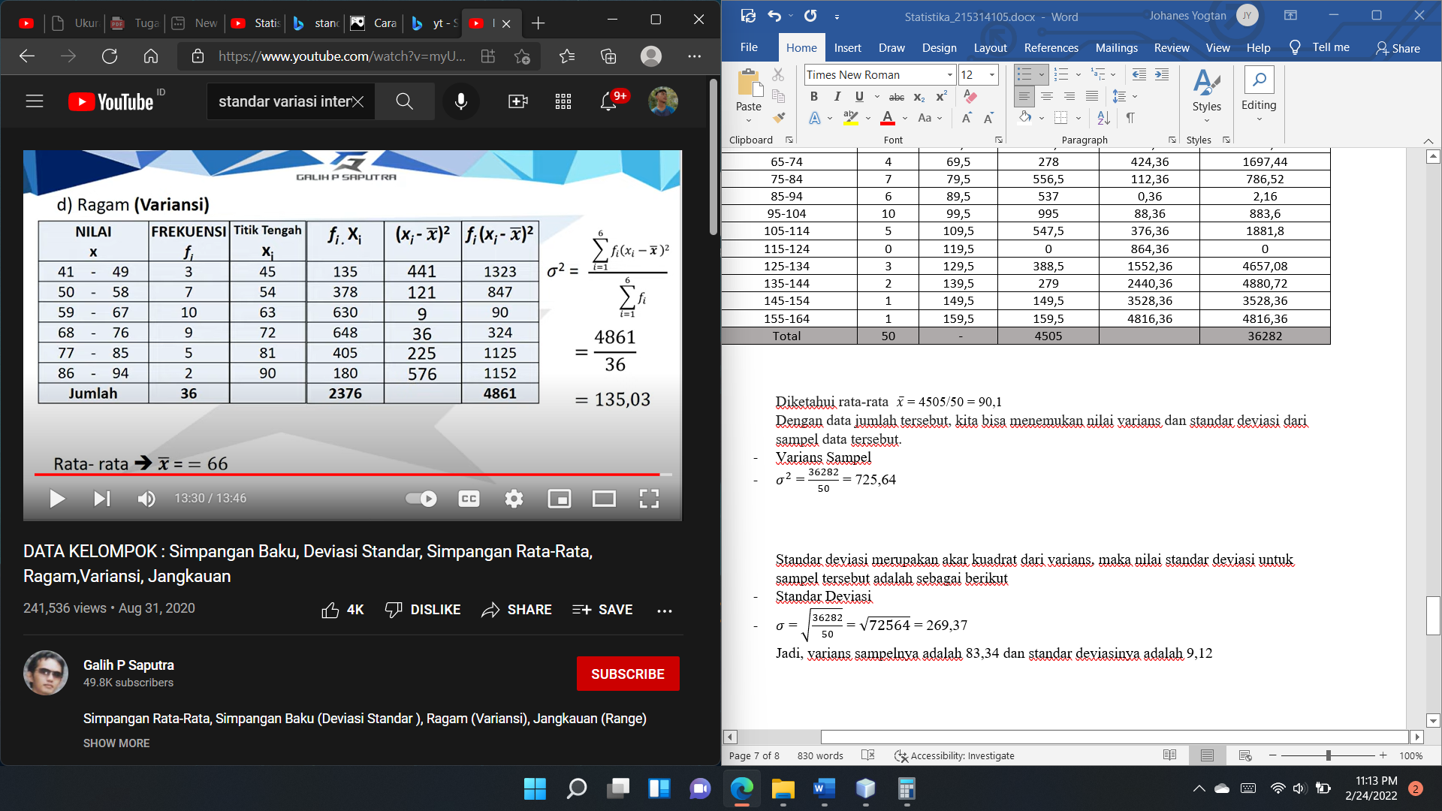

= = 725,64

Standar deviasi merupakan akar kuadrat dari varians, maka nilai standar deviasi untuk sampel tersebut adalah sebagai berikut

* Standar Deviasi

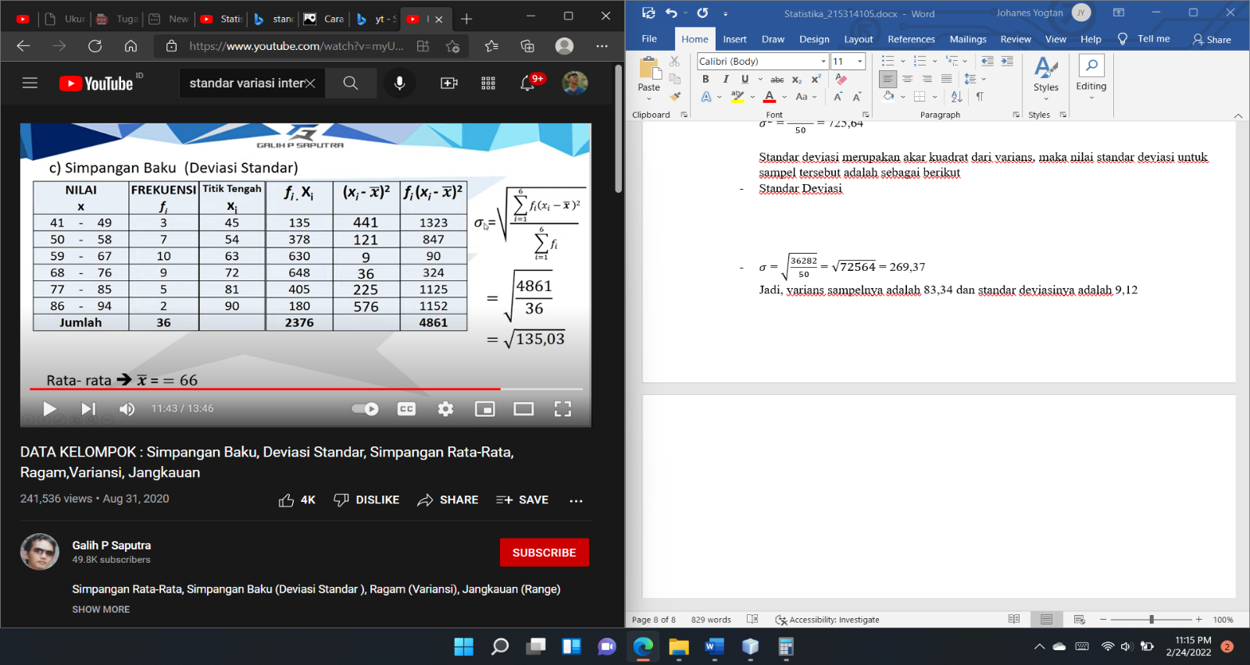

* = = = 269,37

Jadi, varians sampelnya adalah 725,64 dan standar deviasinya adalah 269,37